

UNIDAD ACADÉMICA

PROFESIONAL TIANGUISTENCO

Cartilla Militar

Profesora:

Rocio Elizabeth Pulido Alba

Integrantes

Arzate Hérnandez Emmanuel

Cortés García Gonzalo

Garduño Villa Anayansi Daniela

Gonzales Aguilar Karen Shanet

## Diagrama de Actividades

## 

## 

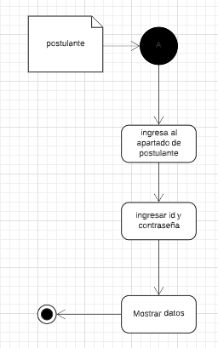

**Conclusiones**

**Cortés García Gonzalo**

En este proyecto, pudimos visualizar que el elaborar diagramas nos facilita el desarrollo de actividades orientadas al desarrollo de nuestro software, ya que el diagrama de actividades nos permite dar un vistazo del resultado final que tendrá el programa, dependiendo del tipo de actividad que se tenga que desarrollar, mostrando todas las ventajas y desventajas que tendría para nosotros los desarrolladores.

**Garduño Villa Anayansi Daniela**

Al elaborar este diagrama de actividades podemos encontrar que las ventajas son diversas para el creador o creadores del software, como lo son el describir los pasos a realizar, ya que al saber claramente de qué trata el programa, podremos realizar las modificaciones necesarias en el futuro sin tener tantos problemas al tratar de entender nuestras líneas de código.

Una segunda ventaja que para mí es importante es que simplifica y mejora cualquier proceso clarificando casos de uso complicados, situación que va de la mano con el punto anterior, ya que al tener claridad en el código, podemos mejorar nuestro formato.

**Gonzales Aguilar Karen Shanet**

Diagrama de actividades este representa cómo funcionará el programa de acuerdo a la situación que se presente obteniendo dos tipos de actividad una más largo que otra.

La elaboración de estos diagramas nos ayudó a identificar las ventajas para el equipo de desarrollo, como va funcionando cada proceso que se implementa. de esta forma si ocurre un error que no se contempló anteriormente puede ser modificado de manera más fácil.

Arzate Hérnandez Emmanuel

En esta elaboración de este proyecto utilizamos diagrama de actividades en las que podemos ver qué ventajas tienen a comparación a otros diagramas como es el describir los pasos a realizar, de esta manera es más sencillo a cualquier usuario el entender que es lo que realiza el sistema y sus fases